2015年11月宜昌城区房地产市场分析报告
发布时间：12/17/2015 10:13:37 AM 浏览：1958

第一部分 楼市政策分析

一、本月楼市政策一览
1、习近平：化解房地产库存 促进房地产业持续发展
内容简介：11月10日，习近平主持召开中央财经领导小组第十一次会议，提出四大关键点的改革推进：要促进过剩产能有效化解，促进产业优化重组；要降低成本，帮助企业保持竞争优势；要化解房地产库存，促进房地产业持续发展；要防范化解金融风险，加快形成融资功能完备、基础制度扎实、市场监管有效、投资者权益得到充分保护的股票市场。
政策解读：习近平罕见地谈到了房地产问题，表明政府救市的姿态坚决，新一波利好动作即将开展。从这次谈及楼市调控会议的高度来看，去库存已经成为当前楼市调控的重中之重，与之相配套的政策，预计将在这次会议后加紧筹备，部分库存压力过大的城市有可能抢先发力，在前一轮利好政策效果平淡的压力下，新一轮政策将加快酝酿推出。
2、央行下调分支行SLF利率 房地产行业将获利好
内容简介：人民银行决定于2015年11月20日下调分支行常备借贷便利利率，对符合宏观审慎要求的地方法人金融机构，隔夜、7天的常备借贷便利利率分别调整为2.75%、3.25%，而本次调整之前分别为4.5%、5.5%。常备借贷便利（SLF）创设于2013年，是中国央行银行抵押品制度框架中工具之一，是全球大多数中央银行都设立的货币政策工具，其主要作用是提高货币调控效果，有效防范银行体系流动性风险，增强对货币市场利率的调控效力。
政策解读：央行此举主要是为了减轻房地产企业、基础设施企业的资金压力，在一定程度上将对房地产市场形成利好。当前国内楼市在库存高企的同时，区域分化愈发明显，多数中小房企经营困难，此前央行降息降准，更多惠及的是消费端，而此次SLF利率下调也有利于供给端，对房企而言，有可能获得较低成本的融资，这对稳定住房消费以及稳定企业开发投资都有积极的作用。
3、公积金条例时隔13年再修订
内容简介：11月20日，国务院法制办发布《住房公积金管理条例(修订送审稿)》，这是继2002年条例修订后首次大修。比如，将“购买、建造、翻建、大修”自住住房中的“翻建、大修”改成了“大修、装修”；将“房租超出家庭工资收入的规定比例的”情形，改成了“无房职工支付自住住房租金”；还新增了“支付自住住房物业费”的情形。
政策解读：修订后不仅买房、造房、还房贷可以提公积金，以后装修、交房租、交物业费都可以提，而且还能同时提配偶的公积金。也就是说，人们提取公积金的理由更多了，买房后续压力减小了。事实上，拿到公积金贷款的缴存人并不多，放宽提取条件理所应当，不能一直捆绑到退休的时候变成养老金。
4、国务院发文要求推动房地产中介规范化发展短租公寓
内容简介：11月26日，国务院办公厅印发《关于加快发展生活性服务业促进消费结构升级的指导意见》，这是我国推动生活性服务业发展的第一个全面、系统的政策性文件。在住宿方面要求：“推动房地产中介、房屋租赁经营等生活性服务规范化、标准化发展，强化服务民生的基本功能，积极发展短租公寓、长租公寓等满足广大人民群众消费需求的细分业态。”
政策解读：当今经济和社会的发展已使人们普遍提高了对“衣、食、住、行”等生活服务的要求，房产所代表的“住”自然也在其中。我们如今的消费需求层次已从生理需求转向了更高的安全感、归属感、尊重和自我实现；房地产市场已从单纯的开发、销售转向了包含再次交易、管理运营、金融服务等各项更深层次服务的“后开发时代”，房产居家所需要的不仅仅是“住”，还要舒适感、安全感、归属感，甚至为自己创造更多的价值。只要国家能有更多细化的鼓励性政策落地，房地产经纪行业必将迎来新的契机，而这一切都需要房产经纪行业去精心耕耘。
二、楼市发展趋势分析
土地状况：
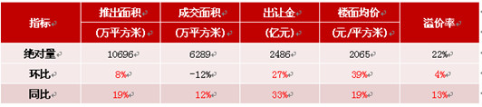
供应情况：一线城市年末供应加大，主要城市整体涨幅较上月扩大。2015年11月，全国300个城市共推出土地3055宗，推出土地面积10696万平方米，环比增加8%，同比增加19%。其中，住宅类用地（含住宅用地及包含住宅用地的综合性用地）876宗，推出土地面积3682万平方米，环比增加32%，同比增加8%。
成交情况：主要城市成交总量环比仍降，同比增加。2015年11月，全国300个城市共成交土地1658宗，成交面积6289万平方米，环比减少12%，同比增加12%。其中，住宅类用地（含住宅用地及包含住宅用地的综合性用地）456宗，成交面积2271万平方米，环比减少1%，同比增加6%。
楼面均价：重点城市拿地意愿增强，各区域地价刷新，同环比均上涨。2015年11月，全国300个城市成交楼面均价为2065元/平方米，环比上涨39%，同比上涨19%，其中住宅类用地（含住宅用地及包含住宅用地的综合性用地）成交楼面均价为3218元/平方米，环比上涨33%，同比上涨12%。
房价情况：
本月监测的100个城市中（新建）住宅平均价格为10899元/平米，环比上涨0.46%，较上月扩大0.16%。从涨跌城市个数来看价格环比上涨的有41个，较上月减少7个，其中，苏州、深圳环比上涨2.50%以上，涨幅居前两位；价格环比下跌的城市有56个，较上月增加4个，其中绵阳、湛江下跌3%以上，跌幅居前两位；有3个城市与上月持平。同比来看，与2014年11月相比上涨的城市个数为34个，上涨个数较上月增加1个；住宅价格下跌的城市有66个，下跌个数较上月减少了1个。目前一线城市房价攀升了，而三四线城市库存压力大，形势依然严峻。
三、本地楼市成交情况
1、宜昌城区住宅成交情况
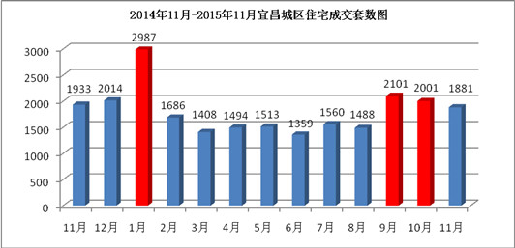
本月宜昌城区住宅成交1881套，成交面积20.5万方，成交金额约10.9亿元，成交均价为5315元/㎡。与上个月相比减少了120套，环比下跌6.0%；与去年11月相比减少了52套，同比下跌2.7%。从数据以及市场情况来看，11月的住宅成交量相比“金九银十”有小幅下滑，但差距仅一百多套，比起2-8月1500套左右的均量，本月显然超出了这个范围，处于增长态势。
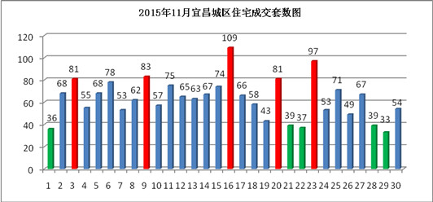
如图所示，本月成交套数最多的时日为3日、9日、16日、20日以及23日，这些时日成交量均超过80套；而本月1日、21、22日、28、29日成交量均不足40套；其它时日则比较均衡。9-10月成交量能超过2000套与中建·宜昌之星、中核·半岛城邦、碧桂园以及拉菲小镇等大盘开盘热销相关，而本月仅“清江·月亮湾” 1个楼盘开盘且在月底，签约备案数据滞后，成交量下降也在情理之中。
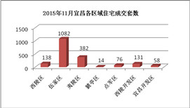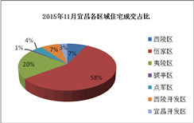
本月宜昌楼市从成交区域来看，依然是伍家区夺冠，成交1082套，占比达到58%，较上月增加了75套，环比上涨8%，主要因为区内楼盘众多，中建·宜昌之星热销以及清江月亮湾开盘；其次是夷陵区，成交382套，占比20%，比上月减少了106套，环比下跌22%，因为上个月有中核·半岛城邦9月开盘10月签约备案数据的贡献；西陵区成交量与上月持平；另外，西陵开发区成交量下降，比上月减少了68套，同比下跌34%，因为弘洋·拉菲小镇6、8号楼前两个月销售火爆，是区内成交量的贡献者，而目前该部分房源所剩不多，因此成交量下降。
2、宜昌城区二手房成交情况
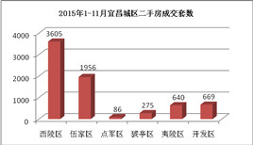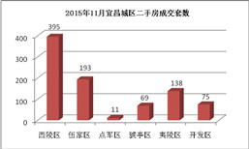

2015年1-11月宜昌城区二手房共成交7231套，成交面积70.0万方，成交总额约21.1亿元。就区域来看，西陵区位居第一，成交33.4万方，3605套，成交金额约9.6亿元；其次是伍家区，成交18.6万方，1956套，成交金额约6.5亿元；开发区成交6.7万方，669套，成交金额约1.9亿元。
本月宜昌城区二手房成交881套，成交面积9.6万方，成交金额约3亿元，比上月增加了262套，环比上涨42%。究其原因：二胎政策的出台在二手房市场表现异常活跃，老房子面积小卖掉换套大房或再买一套，而经济能力有限的年轻人正好买套小二手房过渡。因此，一手房、二手房近期成交量均令人满意。

第二部分 土地市场分析

一、土地供应市场解析
1、土地供应情况
本月出让土地9宗，出让总面积20.13万方，出让总额为2.49亿元。与上个月相比，地块增加了3宗，面积减少了21.51万方，环比下跌51.67%；与去年11月相比，地块减少了8宗，面积减少了115.40万方，同比下跌85.15%。
2015年11月宜昌地块出让情况
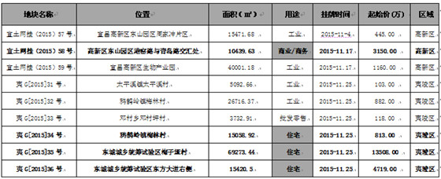
2014年11月-2015年11月宜昌城区土地供给横向对比
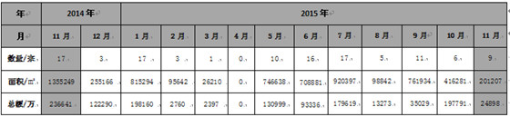
2、出让土地特征
从用地性质来看，本月出让工业用地4宗，住宅用地3宗，商业商务用地1宗，批发零售用地1宗；从区域来看，宜昌高新区出让3宗，夷陵区6宗。
本月出让的住宅及商业用地详情
【宜土网挂（2015）58号】地块，位于宜昌高新区东山园区港窑路与青岛路交汇处，用途为商业用地，出让面积为10439.63平方米（合15.66亩），容积率1.1，预计未来放量约11484平方米（只含地上建筑面积）。
【夷G（2015）34号】地块，位于宜昌鸦鹊岭镇梅林村，用途为住宅用地，出让面积为15058.92平方米（合22.59亩），容积率1.6，预计未来放量约24094平方米（只含地上建筑面积）。
【夷G（2015）35号】地块，位于东城城乡统筹试验区梅子垭村，用途为住宅用地，出让面积为69273.44平方米（合103.91亩），容积率2.4，预计未来放量约16.6万方（只含地上建筑面积）。
【夷G（2015）36号】地块，位于东城城乡统筹试验区东方大道右侧，用途为住宅用地，出让面积为15420.5平方米（合23.13亩），容积率1.6，预计未来放量约24673平方米（只含地上建筑面积）。
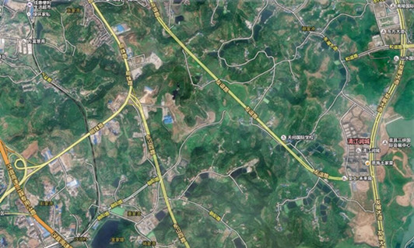
【夷G（2015）35号】地块

二、本月土地成交分析
1、土地成交情况
本月成交地块8宗，成交面积69.53万方，成交总金额3.31亿元，成交均价为32万元/亩。地块比上个月增加了3宗，面积增加了51.20万方，环比上涨279.46%；与去年11月相比，地块增加了1宗，面积增加了52.21万方，同比上涨301.63%。
2015年11月宜昌地块成交情况
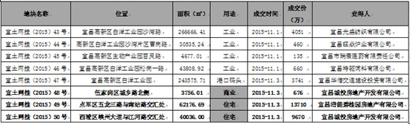
2、成交土地特征
从用地性质来看，本月成交工业用地4宗，住宅用地2宗，商业用地1宗，港口码头用地1宗；从区域来看，宜昌高新区成交5宗，西陵区1宗，伍家区1宗，点军区1宗。
3、本月成交重点地块介绍
【宜土网挂（2015）48号】地块，位于伍家岗区城乡路北侧，规划用地性质为商业，由宜昌城投房地产开发有限公司竟得，总占地面积3756.01平方米（合5.63亩），容积率2.0，成交价120万元/亩，楼面地价约900元/㎡。
【宜土网挂（2015）49号】地块，位于点军区五龙片区五龙三路与南站路交汇处，规划用地性质为住宅，由宜昌清能碧桂园房地产开发有限公司竟得，总占地面积62176.69平方米（合93.27亩），容积率2.0，成交价147万元/亩，楼面地价约1103元/㎡。
【宜土网挂（2015）50号】地块，位于西陵区峡州大道与江河路交汇处，规划用地性质为住宅，由宜昌城投房地产开发有限公司竟得，总占地面积40036.00平方米（合60.05亩），容积率2.1，成交价161万元/亩，楼面地价约1150元/㎡。
4、2014年11月-2015年11月宜昌土地市场成交走势
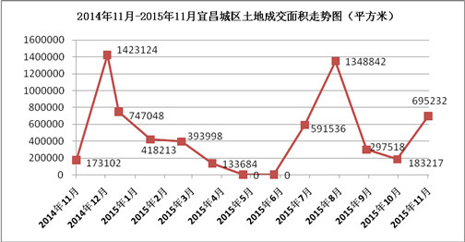

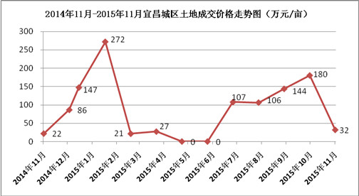
如上图所示，宜昌土地成交市场今年上半年一直处于滑落状态，直到7月迅速回升，8月达到顶峰，而本该旺季的9、10连续两个月出现回落，本月则出现了一个大的反弹，“金九银十”虽没有表现在土地成交上，但住宅成交量大幅攀升，销售均突破2000套，楼市回暖迹象明显，因此，开发商后续拿地热情增加，意愿加强。价格走势上，由于本月成交的工业用地较多，且面积较大，因此成交价格下降。就近几个月成交地块的区域及特征来看，大多集中在高新区、夷陵板块以及点军五龙片区。高新区多为工业用地；夷陵区多为城投公司的储备用地；而点军碧桂园联合清能地产拿地再次炒热点军板块；另外，楼面地价在1000左右，整体房价水平也趋于平衡。

第三部分 各区楼市表现
宜昌楼市主要动态
本月接受认筹的项目有：
金安东诚认筹交2万享开盘2%优惠；
半山雲庭认筹2千抵2万；
中建·宜昌之星1、6号楼认筹1万抵5万。
本月新开盘的项目有：
清江·月亮湾11月21日开盘。
主城区其它重点项目动态：
11月7日-8日，宜昌恒大帝景童心童趣幸福狂欢生日派对；
11月7日-15日，星湖湾恐龙展；
11月14日，宜化·新天地杂技大咖秀；
11月14日，国宾壹号拉斯维加斯风情之旅；
11月14日-15日，山水华庭嗨皮DIY，萌眼带回家；
11月15日，中建·宜昌之星情景展示区开放；
11月21日，碧桂园二期观山悦举行开工仪式；
11月21日-22日，中交·宜城春晓感恩节主题活动；
11月21日-22日，“亚洲之夜·激情共享”宜昌恒大绿洲首届足球嘉年华活动；
11月22日，华鹏·梧桐邑天空梦工厂梦幻来袭；
11月22日，龙盘湖高尔夫别墅样板房开放；
11月26-27日，中建·宜昌之星彩绘牛来袭；
11月28日-29日，宜昌恒大帝景业主答谢会；
11月29日，金亚5号宜美家二楼外展点开放。
一、西陵区
区内主要楼盘动态
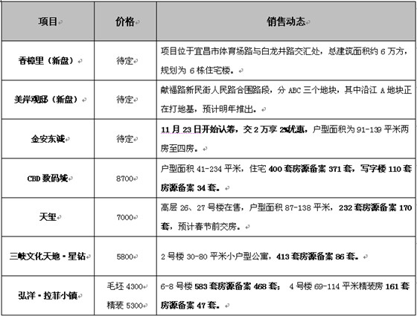

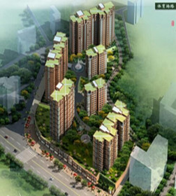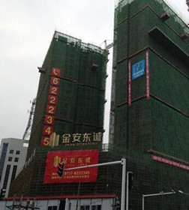
香樟里效果图 金安东诚实景图
二、伍家区
1、 区内主要楼盘动态
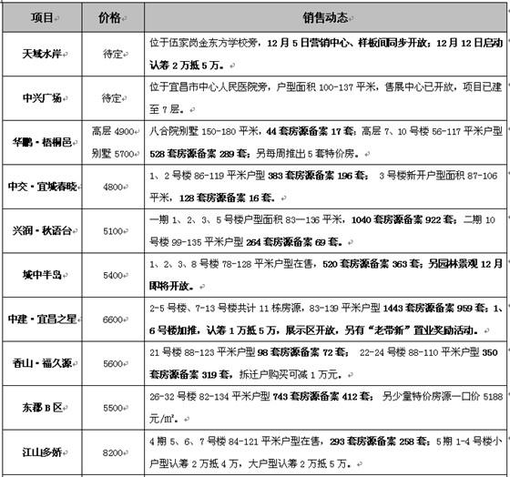
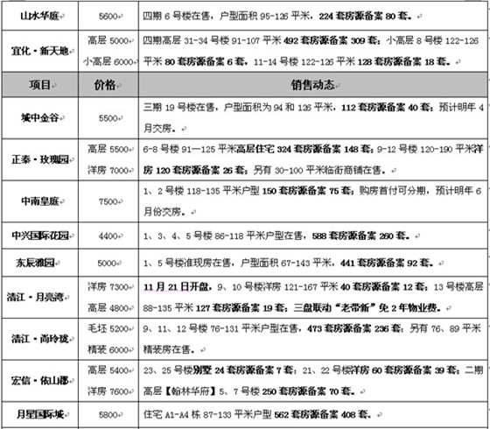
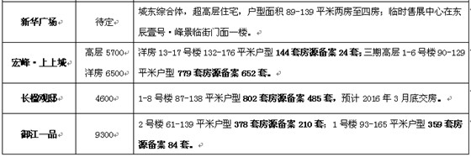
2、区内项目调查
□项目名称：清江·月亮湾
□地理位置：伍家岗区城东大道张家湾隧道口
□开 发 商：宜昌清能广源置业有限公司
□开发规模：占地10.9万方，总建筑面积约32万方，容积率2.30，绿化率30%，住宅总户数2274户，停车位2015个（地上187个，地下1828个）。
□规划要点：项目由13栋33层的高层住宅和7栋5+1的电梯洋房以及1栋幼儿园组成。其中，1#至4#、13#、15#、17#至23#为高层，5#至11#为洋房。
□主力户型：C1：105.50㎡ C2：135.16㎡ C3：88.85㎡
C1: 2+1室 2厅2卫 C2: 3+1室2厅2卫 C3: 2+1室2厅1卫
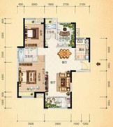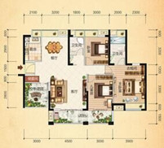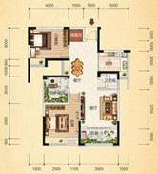
□户型点评：南向客厅及主卧，通风采光好；客厅连接宽大阳台，观景效果好；空中花园设计，既增加了功能空间又赠送了面积。
□项目动态：2015年10月1日，营销中心开放，10.1-10.7举办西班牙狂欢节和首届国际沙雕展活动；10月17日开始认筹，13号楼高层89-135㎡认筹5千抵5万，9、10号楼花园洋房122-168㎡认筹2万抵8万； 11月21日开盘。
□开盘方式：采取的是认筹客户到场后直接签到排号的方式，没有仪式和讲话，上午10点直接进入正题选房，成交客户可参与抽奖。场外微型游乐场、小丑气球以及美食烧烤等增加人气。
□销售情况：本次开盘一共推出了3栋楼，其中，13号楼高层127套房源备案19套，备案均价4800元/平方米；9、10号楼洋房40套房源备案12套，备案均价7300元/平方米。虽说开盘时间在本月下旬，签约备案需要一个周期，但根据开盘选取排号的方式判断，认筹客户并不多，因此销售不会太理想；现场人气旺是因为三盘联动另外两个楼盘的老业主来捧场。
三、高新区
区内主要楼盘动态
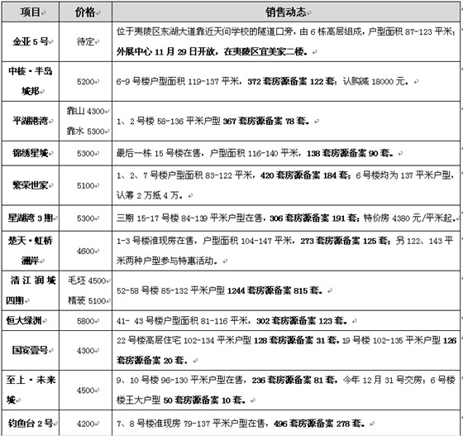
四、夷陵区
1、区内主要楼盘动态
2、区内项目调查
□项目名称：至上·未来城
□地理位置：夷陵区发展大道与东湖大道交汇处
□开发商：宜昌市至上置业有限公司
□开发规模：占地面积5万方，总建筑面积15.8万方，容积率2.50，绿化率43%，总户数1030户，停车位1054个。
□规划要点：项目由10栋纯高层“Art Deco”风格建筑组成
□主力户型：
E1：109㎡/3室2厅1卫 1花园 E2：130㎡/3室2厅2卫1花园
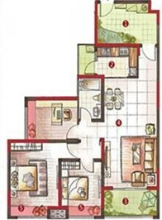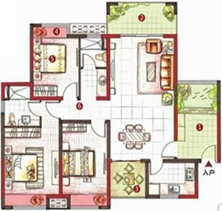
□户型点评：动静分离，功能分区，布局合理；入户花园设计，体现主人尊贵；客厅连接宽大阳台，观景效果好；超大赠送空间，得房率高。
□销售情况：一期1-5号楼于2013年11月售罄，均价4800元/㎡；目前在售的为项目二期6-10号楼。其中，6-8号楼于2013年12月推出，6号楼为中央景观楼王，户型面积为186和195平米大平层，50套房源备案10套，备案均价5500元/㎡；7、8号楼87-130平米户型228套房源备案182套，备案均价4700元/㎡；9、10号楼于2015年5月推出，96-130平米户型236套房源备案81套，备案均价4400元/㎡。
□项目点评：项目位于发展大道与东湖大道交汇处，享清江润城商业配套，生活便利；高达43%的绿化率，超大楼间距，下沉式羽毛球场，中央水系，新古典主义建筑风格，品味高端；户型公摊面积小，赠送面积多，得房率高。不足之处是：项目在清江润城背后，不临主干道，昭示性差；竞品楼盘钓鱼台2号和清江润城定价偏低，抢走大量客源，虽采取促销策略但仍没见到起色。
五、点军区
区内主要楼盘动态
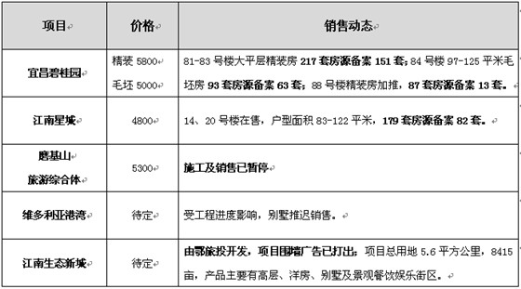
六、猇亭区
区内主要楼盘动态
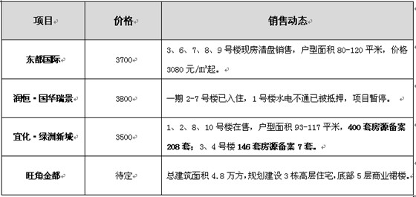

第四部分 媒体监测

一、纸媒投放情况
本月截止到30日，共有16个地产项目投放报纸广告，与上个月持平；投放数量共计81篇，比上个月增加了38篇，环比上涨88%。本月广告投放量较大的主要有:宜化·新天地、宜化·巴黎香颂、易家居以及恒大帝景等楼盘。

二、纸媒投放数据监测
1、报广投放时间段分析
本月投放量统计
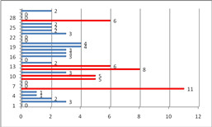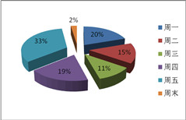
本月报广投放量从时间上来看，主要集中在6日、12日、13日和27日这4个时间点，其中6日投放量达到11篇；从每周时间来看，本月投放量绝大多数集中在周五，投放27篇，占比33%，其次是周一，投放16篇，罕见的占到了20%；而稳居第二的周四投放15篇，占比19%，滑落至第三；周末终于突破近半年连续为零的记录，投放2篇，占比2%。
2、投放媒体及版面分析
投放媒体及版面统计
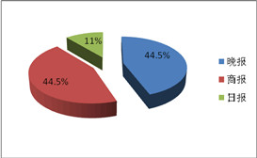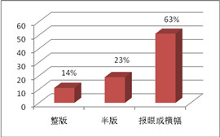
本月三峡商报和三峡晚报并列第一，各投放36篇，两者共占纸媒总投放量的89%；三峡日报投放9篇，占比11%。本月投放版面主要集中在报眼和横幅，共计51篇，占总投放量的63%，主要为宜化·新天地、宜化·巴黎香颂和易家居等楼盘投放；其次是半版，共计19篇，占总投放量的23%，主要为恒大绿洲、清江·月亮湾、宜化·新天地以及宜化·巴黎香颂等楼盘投放。报眼及横幅投放比例扩大，半版及整版大幅缩减，开发商逐渐将传统纸媒的投放费用缩减转移到新媒体，或做更务实的暖场活动增加来访。
3、项目投放量分析
各楼盘本月纸媒投放量对比
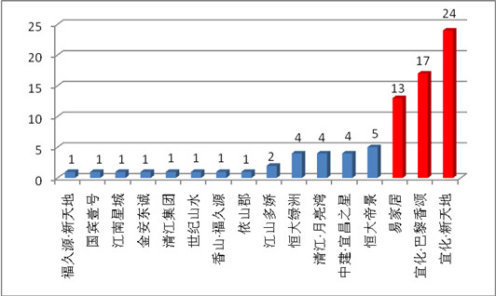
纸媒投放TOP 1、2、3：宜化·新天地、宜化·巴黎香颂、易家居
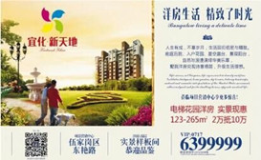
本月宜化·新天地投放报广24篇，占总投放量的30%，主要宣传123-265平米洋房2万抵10万的优惠信息；宜化·巴黎香颂投放报广17篇，占总投放量的21%，主要宣传即将推出的300-350平米92席别墅；易家居投放报广13篇，占总投放量的16%，主要宣传仅需5万即可买街铺的信息。
纸媒投放TOP 4、5、6：恒大帝景、中建·宜昌之星、清江·月亮湾
本月恒大帝景投放报广5篇，主要宣传双十一特惠房信息；中建·宜昌之星投放报广4篇，主要宣传11月15日情景展示区开放及1、6号楼认筹1万抵5万的信息；清江·月亮湾投放报广4篇，主要宣传项目认筹高层5千抵5万、洋房2万抵8万以及11月21日开盘的信息。

三、网络媒体监测
1、搜房网
本月在搜房网投放广告的主要有恒大帝景、宜化·新天地、依山郡以及世纪山水等楼盘。
2、大楚网
本月在大楚网投放广告的主要有宜化·新天地、国宾壹号、世纪山水、正泰·玫瑰园、宜化·巴黎香颂、城中金谷、香山·福久源以及城中半岛等楼盘。
3、搜狐焦点
本月在搜狐焦点投放广告的主要为宜化·巴黎香颂、宜化·新天地以及华鹏·梧桐邑等楼盘。

4、新浪网
本月在新浪网投放广告的主要是宜化·巴黎香颂和宜化·新天地。
本月网络媒体投放情况：在搜房网上投放广告的商家有4个，比上月增加3个；在大楚网上投放广告的有8个，比上月增加1个；在搜狐焦点网上投放广告的有3个，比上月减少1个；在新浪网上投放广告的有2个，比上月减少4个。本月投放房产广告最多的网站是大楚网，因为活动多关注度高，有大量的客户资源，合作方式灵活，费用相对较低，因此，开发商愿意投放；本月在网站上投放广告最多的楼盘依然是宜化·巴黎香颂和宜化·新天地，近半年都是，估计是长期合作价格更优惠。

